深圳实验学校高中部2016～2017学年度第一学期
高一数学周末练习（四） 2016年9月24日
考点：函数的基本性质
班级 姓名 成绩
一、选择题（共12小题，每小题5分，共60分）
1．下列函数中，既是奇函数又是增函数的为
A．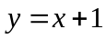 B．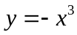 C．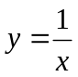 D．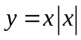
2．若函数，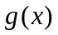的定义域都为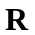，且是奇函数，是偶函数，则下列结论正确的是
A．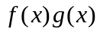是偶函数 B．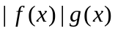是奇函数
C．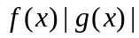是奇函数 D．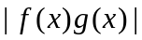是奇函数
3．若函数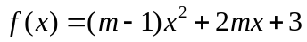为偶函数，则在区间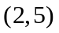上是
A．增函数 B．减函数 C．有增有减 D．增减性不确定
4．函数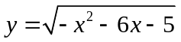的值域为
A．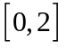 B．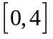 C．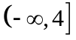 D．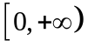
5．若定义在上的偶函数和奇函数满足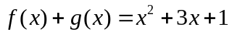，则等于
A． B．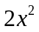 C．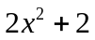 D．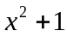
6．定义在上的偶函数对任意两个不相等实数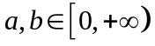，总有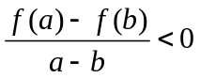成立，则有
A．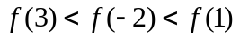 B．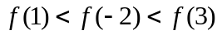
C．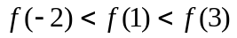 D．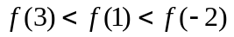
7．若函数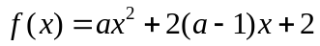在区间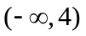上为减函数，则的取值范围为
A．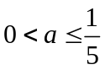 B．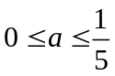 C．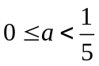 D．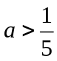
8．设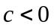，是区间上的减函数，下列命题中正确的是
A．在区间上有最小值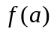 B．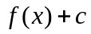在上有最小值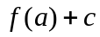
C．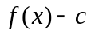在上有最小值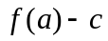 D．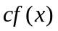在上有最小值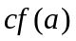
9．若和都是奇函数，且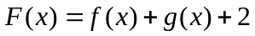在上有最大值，则在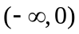上有
A．最小值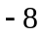 B．最大值 C．最小值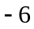 D．最小值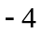
10．函数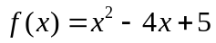在区间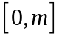上的最大值为，最小值为，则的取值范围是
A．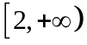 B．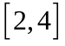 C．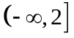 D．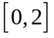

11．已知函数是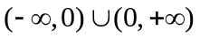上的奇函数，且当时，函数的图象如图所示，则不等式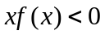的解集是
A．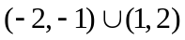
B．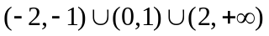
C．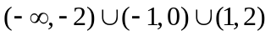
D．
12．已知函数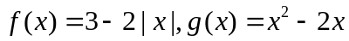，构造函数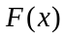，定义如下：当≥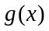 时， 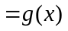；当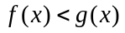时，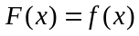．那么
A．有最大值，最小值 B．有最大值，无最小值
C．有最大值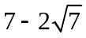，无最小值 D．无最大值，也无最小值
二、填空题（共4小题，每小题5分，共20分）
13．函数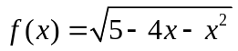的单调递增区间是 ．
14．已知函数在上为奇函数，且当时，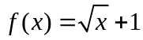，则时， ．
15．已知函数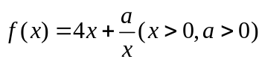在时取得最小值，则最小值为 ．
16．已知函数是定义在上的偶函数，且当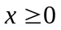时是单调函数，则满足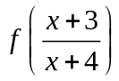的所有之和为 ．
题号 | 1 | 2 | 3 | 4 | 5 | 6 | 7 | 8 | 9 | 10 | 11 | 12
答案
三、解答题（共6小题，共70分）
17．（本小题满分12分）
判断下列函数的奇偶性
（1）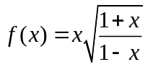；（2）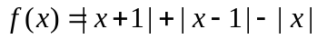；（3）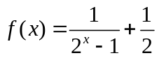．

18．（本小题满分12分）
已知函数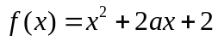，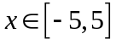．
（Ⅰ）当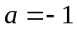时，求函数的最小值和最大值；
（Ⅱ）求实数的取值范围，使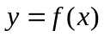在区间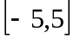上是单调函数．

19．（本小题满分12分）
求证：函数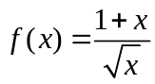在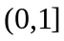上是减函数，在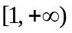上是增函数．

20．（本小题满分12分）
已知函数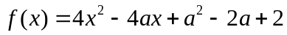在区间上有最小值，求的值．

21．（本小题满分12分）
若函数是定义在上的奇函数，且当时，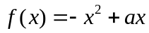．
（Ⅰ）若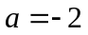，求函数的解析式；
（Ⅱ）若函数为上的单调减函数，
①求的取值范围；
②若对任意实数，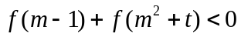恒成立，求实数的取值范围．

22．（本小题满分10分）
若函数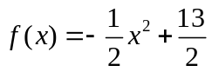在区间上的最小值为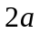，最大值为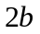，求．

简略答案：
1～12． DCBADA BDDBDC
13．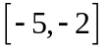 14．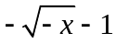 15．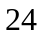 16．
17．（1）非奇非偶函数；（2）偶函数；（3）奇函数．
18．（Ⅰ）最小值为，最大值为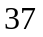；（Ⅱ）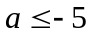或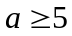．
19．略．
20．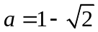或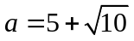．
21．（Ⅰ）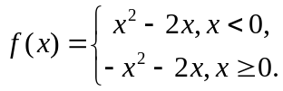；（Ⅱ）①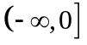； ②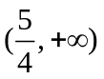．
22．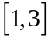或

